ФЕДЕРАЛЬНОЕ АГЕНТСТВО ПО ОБРАЗОВАНИЮ
ГОСУДАРСТВЕННОЕ ОБРАЗОВАТЕЛЬНОЕ УЧРЕЖДЕНИЕ ВЫСШЕГО ПРОФЕССИОНАЛЬНОГО ОБРАЗОВАНИЯ «САМАРСКИЙ НАЦИОНАЛЬНЫЙ ИССЛЕДОВАТЕЛЬСКИЙ УНИВЕРСИТЕТ имени академика С.П. КОРОЛЁВА»
КАФЕДРА «ТЕХНИЧЕСКАЯ КИБЕРНЕТИКА»

ОТЧЕТ
ПО ЛАБОРАТОРНОЙ РАБОТЕ
«Объектно-ориентированное программирование»
ЛАБОРАТОРНАЯ РАБОТА №2

Студент Чячяков А.И.
Группа 6301-030301D
Руководитель Борисов Д. С.
Оценка

САМАРА 2025
Задание 1
Создал пакет functions, в котором далее будут создаваться классы программы.


Задание 2
В пакете functions создал класс FunctionPoint, объект который описывает одну точку табулированной функции.
Состояние объектов содержит два аспекта: координату точки по оси абсцисс и координату точки по оси ординат. При написании класса учел особенности инкапсуляции.
В классе описаны следующие конструкторы:
• FunctionPoint(double x, double y) – создаёт объект точки с заданными координатами;
• FunctionPoint(FunctionPoint point) – создаёт объект точки с теми же координатами, что у указанной точки;
• FunctionPoint() – создаёт точку с координатами (0; 0).
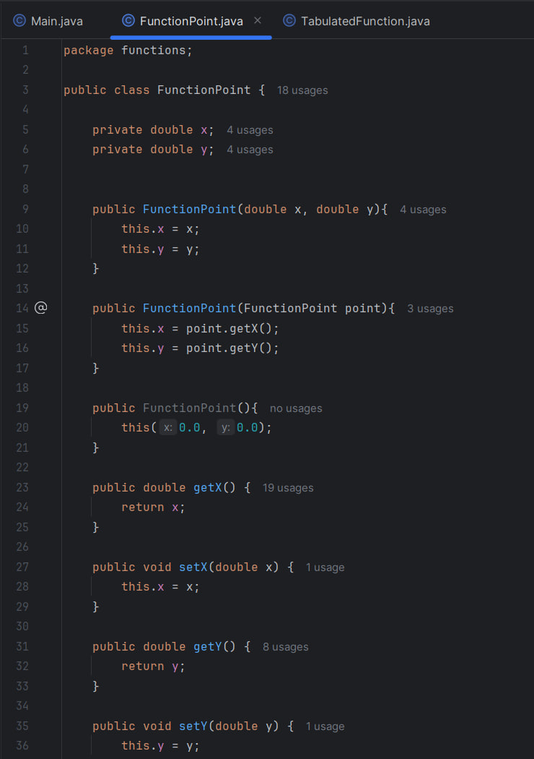
Задание 3
В пакете functions создал класс TabulatedFunction, объект которого описывает табулированную функцию.
Для хранения данных о точках используется массив типа FunctionPoint. При этом организована работу с массивом так, чтобы точки в нём были всегда упорядочены по значению координаты x.
В классе описаны следующие конструкторы:
• TabulatedFunction(double leftX, double rightX, int pointsCount) – создаёт объект табулированной функции по заданным левой и правой границе области определения, а также количеству точек для табулирования (значения функции в точках при этом следует считать равными 0);
• TabulatedFunction(double leftX, double rightX, double[] values) – аналогичен предыдущему конструктору, но вместо количества точек получает значения функции в виде массива.
В обоих случаях точки должны создаваться через равные интервалы по x.
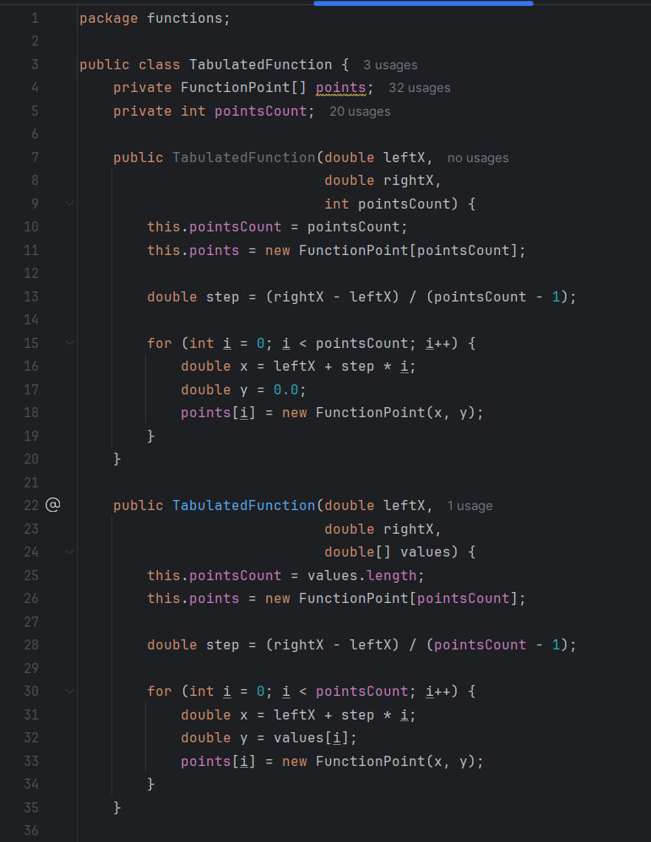
Задание 4
В классе TabulatedFunction описаны методы, необходимые для работы с функцией.
• Метод double getLeftDomainBorder() возвращает значение левой границы области определения табулированной функции. Очевидно, что оно совпадает с абсциссой самой левой точки в описывающей функцию таблице.
• Аналогично, метод double getRightDomainBorder() возвращает значение правой границы области определения табулированной функции.
• Метод double getFunctionValue(double x) возвращает значение функции в точке x, если эта точка лежит в области определения функции. В противном случае метод должен возвращать значение неопределённости (оно хранится, например, в поле NaN класса Double). При расчёте значения функции используется линейная интерполяция, т.е. считать, что на интервале между заданными в таблице точками функция является прямой линией. Для написания кода метода использовалось уравнением прямой, проходящей через две заданные различающиеся точки.
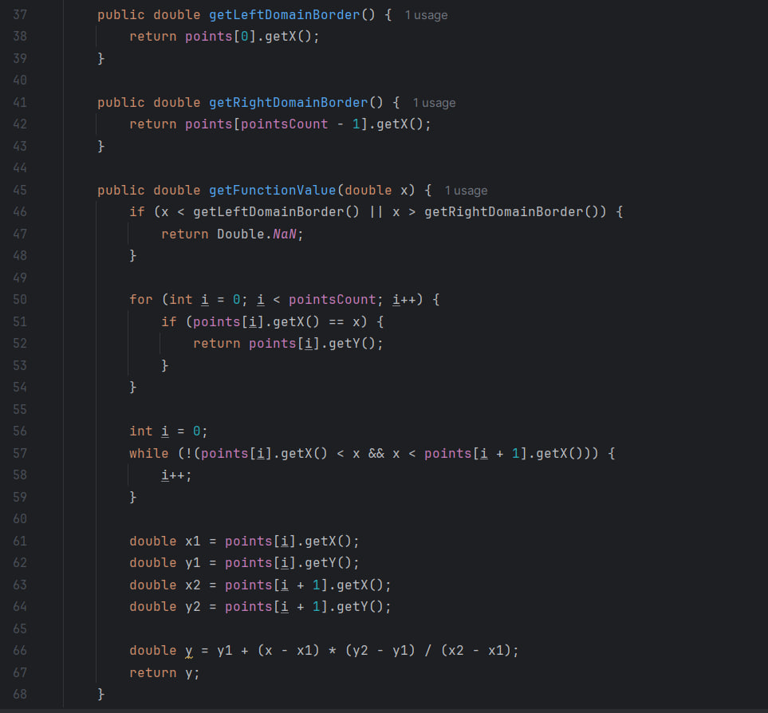

Задание 5
В классе TabulatedFunction описаны методы, необходимые для работы с точками табулированной функции. Считать, что нумерация точек начинается с ноля.
• Метод int getPointsCount() должен возвращать количество точек.
• Метод FunctionPoint getPoint(int index) должен возвращать копию точки, соответствующей переданному индексу. Возвращение ссылки на саму точку противоречит принципу инкапсуляции.
• Метод void setPoint(int index, FunctionPoint point) должен заменять указанную точку табулированной функции на переданную. Для корректной инкапсуляции замените на копию переданной точки. В случае если координата x задаваемой точки лежит вне интервала, определяемого значениями соседних точек табулированной функции, то замену точки проводить не следует. Например, для функции, определяемой точками {(0; 0), (1; 1), (2; 4)}, точку с индексом 1 нельзя заменить точкой (-1; 5).
• Метод double getPointX(int index) должен возвращать значение абсциссы точки с указанным номером.
• Метод void setPointX(int index, double x) должен изменять значение абсциссы точки с указанным номером. Аналогично методу setPoint(), данные метод не должен изменять точку, если новое значение попадает в другой интервал табулирования.
• Метод double getPointY(int index) должен возвращать значение ординаты точки с указанным номером.
• Метод void setPointY(int index, double y) должен изменять значение ординаты точки с указанным номером.

Код 5
public int getPointsCount() {
return pointsCount;
}

public FunctionPoint getPoint(int index) {
return new FunctionPoint(points[index]);
}

public void setPoint(int index,
FunctionPoint point) {
double newX = point.getX();

if (index > 0) {
double leftX = points[index - 1].getX();
if (newX <= leftX) {
return;
}
}

if (index < pointsCount - 1) {
double rightX = points[index + 1].getX();
if (newX >= rightX) {
return;
}
}

points[index] = new FunctionPoint(point);
}

public double getPointX(int index) {
return points[index].getX();
}

public void setPointX(int index, double x) {
if (index > 0) {
double leftX = points[index - 1].getX();
if (x <= leftX) {
return;
}
}

if (index < pointsCount - 1) {
double rightX = points[index + 1].getX();
if (x >= rightX) {
return;
}
}

points[index].setX(x);
}

public double getPointY(int index) {
return points[index].getY();
}

public void setPointY(int index, double y) {
points[index].setY(y);
}

6 задание
В классе TabulatedFunction описаны методы, изменяющие количество точек табулированной функции.
• Метод void deletePoint(int index) удаляет заданную точку табулированной функции.
• Метод void addPoint(FunctionPoint point) добавляет новую точку табулированной функции. При написании метода обеспечил корректную инкапсуляцию.
При написании методов учитывается, что точки в массиве должны быть упорядочены по значению координаты x.
Для копирования участков массивов воспользовался методом arraycopy() класса System.
Также следует понимать, что создание нового массива каждый раз при выполнении операций удаления и вставки точки является расточительством по отношению к памяти и скорости работы программы. Поэтому длина массива в общем случае не должна совпадать с количеством точек в табулированной функции, а замена массива на массив большей длины должна производиться только в некоторых случаях.
Код 6
public void deletePoint(int index) {
if (pointsCount <= 1) {
return;
}

if (index < pointsCount - 1) {
System.arraycopy(points,
index + 1,
points,
index,
pointsCount - index - 1);
}

pointsCount--;
points[pointsCount] = null;
}

public void addPoint(FunctionPoint point) {
if (pointsCount == points.length) {
return;
}

double x = point.getX();

int insertIndex = 0;
while (insertIndex < pointsCount && points[insertIndex].getX() < x) {
insertIndex++;
}

if (insertIndex < pointsCount) {
System.arraycopy(points,
insertIndex,
points,
insertIndex + 1,
pointsCount - insertIndex);
}

points[insertIndex] = new FunctionPoint(point);
pointsCount++;
}
Задание 7
Проверил работу написанных классов.
В пакете по умолчанию (вне пакета functions) нужно создать класс Main, содержащий точку входа программы.
В методе main() создал экземпляр класса TabulatedFunction и задал для него табулированные значения функции.
Вывел в консоль значения функции на ряде точек. Рекомендуется использовать такой шаг (или такие точки), чтобы среди них оказались точки вне области определения функции, а также чтобы несколько точек попали в один интервал табулированной функции.
Проверил, как изменяется результат работы программы после изменения точек, добавления и удаления точек.
Код 7 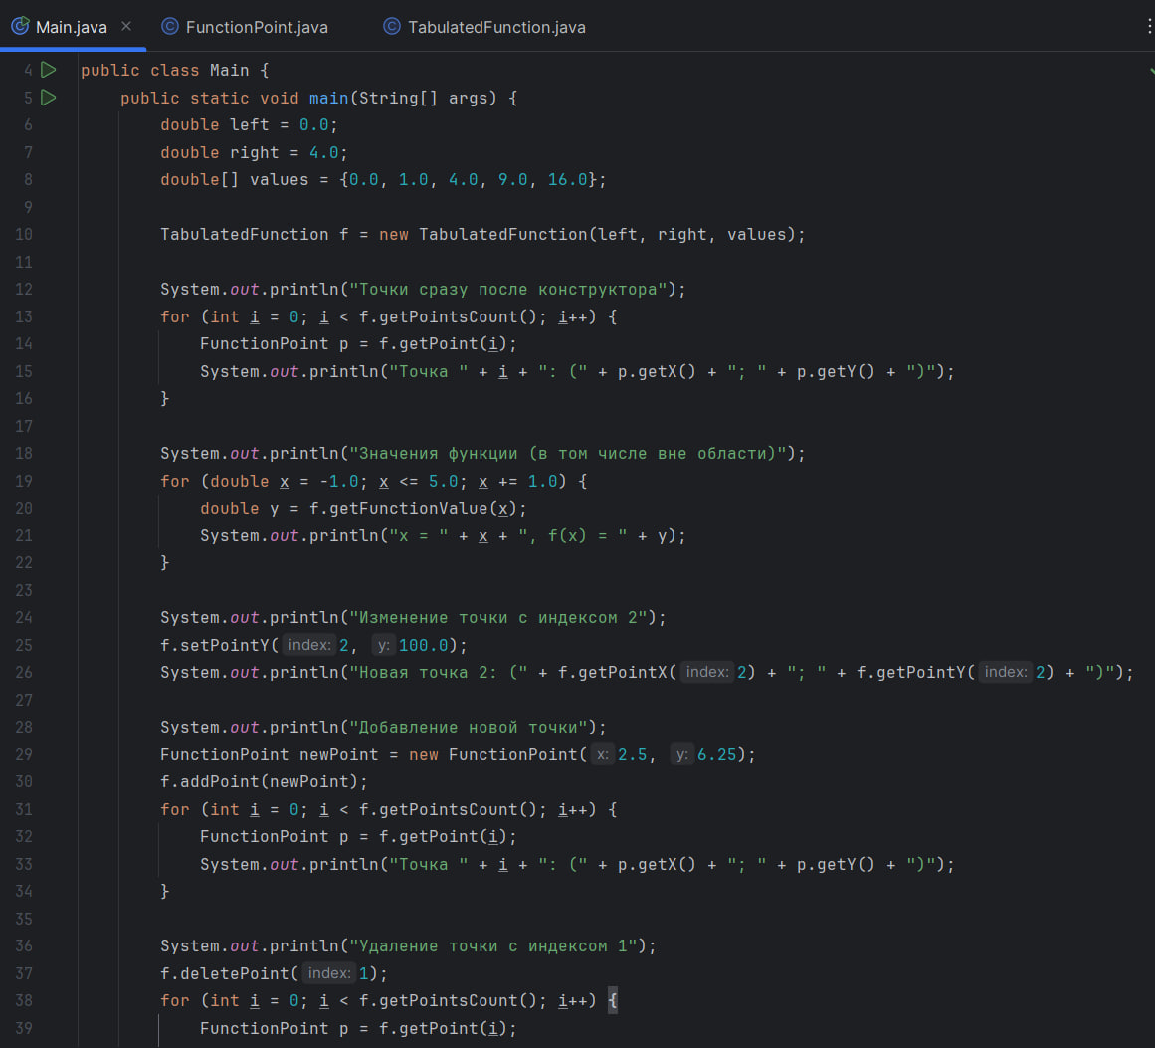

Вывод:
